综合实践专题训练卷（七年级下●人教版）
广东中山东升中学 杨婧

一、这学期你参加了什么语文实践活动？请回忆一下，写出一项，并简谈你参加这项活动的收获。（4分）
1、活动名称： （1分）
2、我的收获：

（3分）

二、第一单元：《成长的烦恼》（12分）
根据下面几则材料，回答问题。
材料一：《中山商报》2007年6月19日讯 我市一家为企业和学校提供心理咨询服务的专业机构，5月初接受东区某两所中学的邀请，进行为期一个月的调查。本次调查的对象共1970名中学生，其中初中生1147人，高中生822人。调查结果显示：
 | 初 中 生（1147人） |  | 高 中 生（822人）
 | 所占人数 | 所占比例 | 所占人数 | 所占比例
重度焦虑 | 129 | 11.2% | 47 | 5.7%
中度焦虑 | 214 | 18.7% | 94 | 11.4%
心理亚健康 | 402 | 35.0% | 225 | 27.4%
心理问题严重  需专家咨询辅导 | 58 | 5%

材料二：中国宁波网2007年10月讯 该市康宁医院在中心城区抽取了1075名学生进行青少年心理健康状况的问卷调查，结果发现，44.99%的学生存在心理健康问题，其中29.9%的青少年存在临床意义的抑郁情绪。三分之二的抑郁症患者曾有自杀想法与行为，15%-25%抑郁症患者最终自杀成功。

材料三：《河北日报》2008年10月6日讯 一省会城市抽取了1500多名中学生进行调查，结果表明，其中有50%的个体心理健康状况良好，30%属基本正常范围，还有20%左右的学生低于正常水平，特别是还有3%—6%的学生存在比较严重的心理困扰。

- 用一句话概括上述材料所反映的主要信息。（3分）

- 作为青少年中的一名，你是否认为自己也存在心理健康问题？你认为自己的心理问题是什么？请说说你心中的烦恼。并就如何解决这些烦恼，保持自己心理健康的问题，说说你的自我解决之道，与同学分享一下你的解决办法。（6分）
是否存在心理健康问题： （1分）
你心中的烦恼： （2分）
你的解决办法：
（3分）

3、同学遇到了困难、挫折而心情不好，请你写一句名人的名言来勉励他：（3分）

三、第二单元：《黄河，母亲河》（23分）
1、黄河是仅次于长江的，我国的第二大河，是我们的母亲河，历代文人骚客对它描写颇多，而我们的劳动人民也创作了很多关于黄河的口头文化，请你简述关于黄河的成语、俗语（或谚语）、诗词各一条，并简述一则与黄河有关的民间故事或神话传说（不超过60个字）。（13分）
①成语： （2分）
②俗语（或谚语）： （3分）
③诗词： （3分）
④故事或传说：

（5分）

2、根据下面这副宣传画，说明这副画想表达的真实含义。
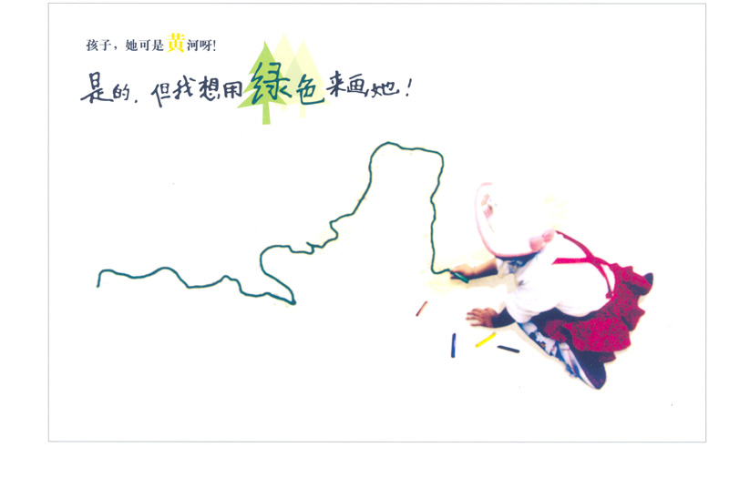

（图中文字）——孩子，她可是黄河啊！
——是的，但我想用绿色来画她！
真实含义：
（3分）
3、对于母亲河现在所面临的两大难题：断流和污染，如果你是黄河综治管理处处长，为了保护黄河，你该采取哪些措施？

（4分）
4、你是一家广告公司的经理，想做一则突出环境保护意识，保护母亲河的广告，你该怎么拟这个广告词？
广告词： （3分）

四、第三单元：《我也追“星”》（12分）
1、你的偶像明星（名人）是： （1分）；你喜欢、崇拜他，是因为他：
。（2分）
2、你认为我们应当如何看待“追星”这样的行为？（不超过50个字）
你的看法：
。（3分）
- 对“追星”导致父死家破的杨丽娟，为了劝勉她，你会对她说：

。（3分）
4、请你介绍一位中山籍的文化名人，介绍他(她)所取得的成就，可以从文化地位、代表作、影响等角度来介绍。(50字左右)

。（3分）

五、第四单元：《戏曲大舞台》（18分）
1、京剧表演中，常用脸谱象征某种人物形象的特点，而下面这张黑脸谱常用来代表强悍、勇猛。小刚正好要策划本组同学表演一场“水浒戏”，打算用它来扮演下面备选的《水浒》人物。你认为这张黑脸谱最适于扮演 (1分)，因为从 “ ”（3分）这一事件中可以看出他的强悍、勇猛。
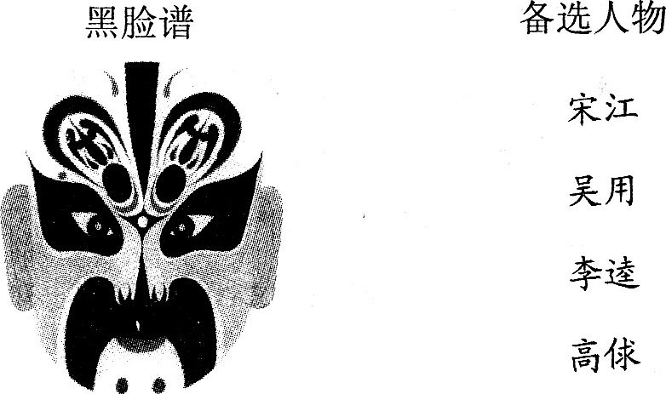

2、你所在地区的戏曲艺术被称为： (1分)，你所知道的该剧著名唱段有（至少列举一项）： 。（3分）

3、在一次“广东音乐戏曲晚会”上，你是节目主持人，请你为接下来的演出：著名粤剧表演艺术家——红线女所演唱的曲目《荔枝颂》写一段节目串词。

（4分）

4、为了调查现代中小学生对民间戏曲文化艺术的了解与传承情况，我们准备对全国几十所中小学校进行一次网上调研活动，做为这次调查小组的主要负责人，你将负责设计调查问卷的工作，现在请列举两项你所设计的问卷问题：
① （3分）
② （3分）

六、第五单元：《漫话探险》（15分）
09年6月3日，江西省登山运动协会的一份数据显示，在2008年中国内地在山难中遇难人员共报告20人。20人遇难发生在18次活动中，其中高山探险3起，户外山难15起。直接死因分别为滑坠及高处坠落5人，溺亡5人（包括山洪冲走溺亡3人），自然灾害（泥石流、雷击）2人，死于疾病4人，毒蛇咬伤中毒1人，迷路失踪3人。实际上，如此频繁的意外，已经让人们对户外探险这一新兴方式产生了种种疑问，甚至有人提出叫停这一项目。对此你有何看法?
1、看法：
（3分）

2、有两个队正在以“探险是利大于弊，是弊大于利”的辩题进行辩论，反方引出上述例子作为“弊大于利”大于利的论据，认为探险是把生命当作儿戏，应当叫停。做为正方，你如何进行反驳（不超过120个字）。
反驳：

（5分）
- 为了有利地论证本方观点，说明“探险利大于弊”的问题，你将例举 （1分）国探险家 的例子，以他在的探险活动中对 （3分）的发现故事，对人类的 （3分）具有重大意义为由，进行论证。

七、第六单元：《马的世界》（16分）
1、马和人类同生死，共荣辱，经历了数千年的风风雨雨，成为我们忠实的朋友。人们情不自禁用诗文来描述它，请你按要求各写出两例来。（6分）
⑴有关马的诗句： （3分）
⑵有关马的俗语： （2分）
⑶有关马的成语： （1分）2、马是画家的爱物，在这次活动中，你一定少不了收集欣赏名家名马画。下面这幅画可是名扬天下的国宝哦。你知道它的名称和作者吗？请你仔细观察、品味，从画面的艺术特色和象征意义等方面，为它写一段解说词。（10分）
名称： （2分） 作者： （2分）
解说词（不超过50个字）：_________________________________ ___

（6分）
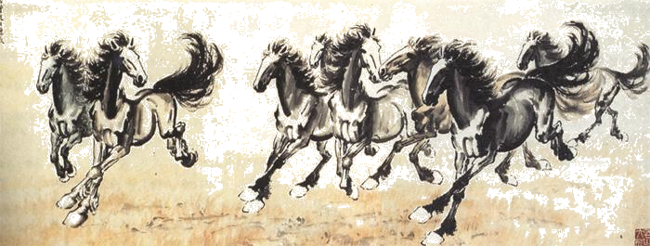

综合实践专题训练卷（七年级下●人教版）参考答案
一、1、示例：《黄河，中华民族的摇篮》
2、示例：通过上网查询和与同学的交流，了解了黄河的源头、流经的省市的知识；知道黄河在历史上的灾患和今天人们如何治理黄河所取得的成就；真正明白了黄河是中华民族的摇篮。
二、1、多个城市对中学生心理健康状况调查的结果显示：中学生心理普遍存在亚健康问题，急需重视并予以解决。（意思对即可）
2、略
3、示例：如长风破浪会有时，直挂云帆济沧海等；
或 第四课《诗两首》之 普希金《假如生活欺骗了你》：“假如生活欺骗了你，不要悲伤，不要心急！忧郁的日子里需要镇静：相信吧，快乐的日子将会来临。”
三、1、①河清海晏 泾渭分明 望洋兴叹 中流砥柱等；
②跳进黄河洗不清 或 不到黄河心不死；
③黄河远上白云间，一片孤城万仞山。（王之涣《凉州词》） 白日依山尽，黄河入海流。（王之涣《登鹳雀楼》） 君不见黄河之水天上来，奔流到海不复回。（李白《将进酒》） 大漠孤烟直，长河落日圆。（王维《使至塞上》）等。
④示例：传说帝尧时期，黄河流域经常发生洪水。为了制止洪水泛滥，保护农业，尧帝曾召集部落首领会议，征求治水能手来平息水害。鲧被推荐来负责这项工作。鲧接受任务后，采用堤工障水，作三仞之城，用简单的堤埂把居住区围护起来以障洪水，九年而不得成功，最后被放逐羽山而死。舜帝继位以后，任用鲧的儿子禹治水。禹总结父亲的治水经验，改鲧“围堵障”为“疏顺导滞”的方法，利用水自高向低流的自然趋势，顺地形把壅塞的川流疏通。把洪水引入疏通的河道、洼地或湖泊，然后合通四海，从而平息了水患，使百姓得以从高地迁回平川居住和从事农业生产。后来禹因此而成为夏朝的第一代君王，并被人们称为“神禹”而传与后世。
另还有：夸父逐日、李闯王渡黄河、大禹治水三过家门而不入等。
2、教育人们保护我们的母亲河——黄河，让她不受污染，应当从小做起，从我做起。（只要理解正确，意思对即可。）
3、示例：加强流域水资源统一管理和保护，实行全河河道水量统一调度；坚持节水方针，发展节水型农业，建立节水型产业；加强流域生态环境保护和建设加快南水北调进程。（只要与之相关，或意思对即可。）
4、九曲黄河一份情 ，两岸绿林四季清。 黄河不能停止奔腾，中华的血脉容不得玷污！ 或 黄河被污染了,你还洁净吗?
四、1、略（只要喜欢、崇拜的理由正面、积极、向上即可得分）
2、追星本来是为了让自己的生活更加丰富多彩，从这个角度看，追星无可厚非，但如果过分狂热，那追星就失去了青春、纯真的色彩。由此可见，追星只是我们生活中的点缀，而不应该是生活的全部，我们应当理智对待，切忌盲目。
3、略
4、示例：容国团，他创造了中国历史上第一个世界冠军的辉煌业绩，永垂史册。“人生能有几次搏”的名言，激励了一代又一代青年人。 或 郑观应，实业家，改良主义思想家。撰有《盛世危言》一书，是实行君主立宪制度，培养具有近代科学技术知识的实学人才。（只要选择人物地域及其事迹正确即可。）
五、1、李逵 沂岭杀四虎、江州劫法场、打死殷天锡、元夜闹东京、扯诏谤徽宗等。(能
简要点出一个相关事例，体现李逵强悍、勇猛的特点即可)
2、粤剧 《彩云追月》 《分飞雁》 《帝女花》等。
3、示例：大家都知道广东地区盛产荔枝，早在唐朝时期就有了白居易“日啖荔枝三百颗，不辞长作岭南人。”的千古佳话，由此可见广东荔枝的魅力之大。而我们广东的著名粤剧表演艺术家——红线女女士，更是用了独具广东特色的粤剧表演艺术，将它深情款款地唱出，下面请欣赏由她所演唱的曲目《荔枝颂》。
4、略（问题设计合理即可）
六、1、略
2、略（理由只要合理或包括以下任一观点即可成立：①探险并不是冒险，不是作无谓的牺牲，是有备而去；②探险不是作无谓的牺牲，通过探险可以更好的开发地球资源；③探险是一种对未知领域的探索活动，它是对自然和自我的挑战，更是一种超越自我，拼搏进取的生命价值体现。）
3、示例：葡萄牙 麦哲伦 麦哲伦海峡和东印度（或地球可以环行航行回到始航点） 地球是圆形的理论做了最初、最真实的证明
中国 徐霞客 长江源头进行研究和记录 长江流域的地理、地貌、地质、水文、气候、植物、农业、矿业、手工业、交通运输、名胜古迹、风土人情等方面具有很高的科学和文学价值。
中国 余纯顺 穿越罗布泊 中国西部无人区的探索与发现
七、1、（1）草枯鹰眼疾，雪尽马蹄轻。（王维《观猎》） 春风得意马蹄疾，一日看尽长安花。（孟郊《登科后》） 夜阑卧听风吹雨，铁马冰河入梦来。（陆游《十五月四日风雨大作》）等。
（2）马上不知马下苦，饱汉不知饿汉饥。 君子一言，驷马难追。 牛头不对马嘴……
（3）兵荒马乱 单枪匹马 害群之马 汗马功劳等。
2、八骏图 徐悲鸿 《八骏图》是徐悲鸿最著名的作品之一，以周穆王的八匹马为题材，画面上的马形态各异，飘逸灵动，是不可多得的珍品。
解说词能抓住以下任一点即可：①徐悲鸿所画的奔马，奔腾驰骋，桀骜不凡，自由奔放，欢快振奋，观之令人惊心动魄，在写实之中充满了浪漫主义的风格。②画家不仅把骏马作为自己绘画的象征，更是一种精神的追求，是对自由和激情的赞美和讴歌。③徐悲鸿擅长以马喻人，托物抒怀，以此来表达自己的爱国热情。徐悲鸿笔下的马是“一洗万古凡马空”，独有一种精神抖擞、豪气勃发的意态。④在技法上，他以中国的水墨为主要表现手段，又参用西方的透视法、解剖法等，逼真生动地描绘了马的飒爽英姿。用笔刚健有力，用墨酣畅淋漓。⑤晕染全部按照马的形状结构而施加，墨色浓淡有致，既表现了马的形体，又不影响墨色的韵味。徐悲鸿的马是中西融合的产物，这种融合是极为成功的。

综合实践专题训练卷（七年级下●人教版）参考答案
广东中山东升中学 杨婧

一、1、示例：《黄河，中华民族的摇篮》
2、示例：通过上网查询和与同学的交流，了解了黄河的源头、流经的省市的知识；知道黄河在历史上的灾患和今天人们如何治理黄河所取得的成就；真正明白了黄河是中华民族的摇篮。
二、1、多个城市对中学生心理健康状况调查的结果显示：中学生心理普遍存在亚健康问题，急需重视并予以解决。（意思对即可）
2、略
3、示例：如长风破浪会有时，直挂云帆济沧海等；
或 第四课《诗两首》之 普希金《假如生活欺骗了你》：“假如生活欺骗了你，不要悲伤，不要心急！忧郁的日子里需要镇静：相信吧，快乐的日子将会来临。”
三、1、①河清海晏 泾渭分明 望洋兴叹 中流砥柱等；
②跳进黄河洗不清 或 不到黄河心不死；
③黄河远上白云间，一片孤城万仞山。（王之涣《凉州词》） 白日依山尽，黄河入海流。（王之涣《登鹳雀楼》） 君不见黄河之水天上来，奔流到海不复回。（李白《将进酒》） 大漠孤烟直，长河落日圆。（王维《使至塞上》）等。
④示例：传说帝尧时期，黄河流域经常发生洪水。为了制止洪水泛滥，保护农业，尧帝曾召集部落首领会议，征求治水能手来平息水害。鲧被推荐来负责这项工作。鲧接受任务后，采用堤工障水，作三仞之城，用简单的堤埂把居住区围护起来以障洪水，九年而不得成功，最后被放逐羽山而死。舜帝继位以后，任用鲧的儿子禹治水。禹总结父亲的治水经验，改鲧“围堵障”为“疏顺导滞”的方法，利用水自高向低流的自然趋势，顺地形把壅塞的川流疏通。把洪水引入疏通的河道、洼地或湖泊，然后合通四海，从而平息了水患，使百姓得以从高地迁回平川居住和从事农业生产。后来禹因此而成为夏朝的第一代君王，并被人们称为“神禹”而传与后世。
另还有：夸父逐日、李闯王渡黄河、大禹治水三过家门而不入等。
2、教育人们保护我们的母亲河——黄河，让她不受污染，应当从小做起，从我做起。（只要理解正确，意思对即可。）
3、示例：加强流域水资源统一管理和保护，实行全河河道水量统一调度；坚持节水方针，发展节水型农业，建立节水型产业；加强流域生态环境保护和建设加快南水北调进程。（只要与之相关，或意思对即可。）
4、九曲黄河一份情 ，两岸绿林四季清。 黄河不能停止奔腾，中华的血脉容不得玷污！ 或 黄河被污染了,你还洁净吗?
四、1、略（只要喜欢、崇拜的理由正面、积极、向上即可得分）
2、追星本来是为了让自己的生活更加丰富多彩，从这个角度看，追星无可厚非，但如果过分狂热，那追星就失去了青春、纯真的色彩。由此可见，追星只是我们生活中的点缀，而不应该是生活的全部，我们应当理智对待，切忌盲目。
3、略
4、示例：容国团，他创造了中国历史上第一个世界冠军的辉煌业绩，永垂史册。“人生能有几次搏”的名言，激励了一代又一代青年人。 或 郑观应，实业家，改良主义思想家。撰有《盛世危言》一书，是实行君主立宪制度，培养具有近代科学技术知识的实学人才。（只要选择人物地域及其事迹正确即可。）
五、1、李逵 沂岭杀四虎、江州劫法场、打死殷天锡、元夜闹东京、扯诏谤徽宗等。(能
简要点出一个相关事例，体现李逵强悍、勇猛的特点即可)
2、粤剧 《彩云追月》 《分飞雁》 《帝女花》等。
3、示例：大家都知道广东地区盛产荔枝，早在唐朝时期就有了白居易“日啖荔枝三百颗，不辞长作岭南人。”的千古佳话，由此可见广东荔枝的魅力之大。而我们广东的著名粤剧表演艺术家——红线女女士，更是用了独具广东特色的粤剧表演艺术，将它深情款款地唱出，下面请欣赏由她所演唱的曲目《荔枝颂》。
4、略（问题设计合理即可）
六、1、略
2、略（理由只要合理或包括以下任一观点即可成立：①探险并不是冒险，不是作无谓的牺牲，是有备而去；②探险不是作无谓的牺牲，通过探险可以更好的开发地球资源；③探险是一种对未知领域的探索活动，它是对自然和自我的挑战，更是一种超越自我，拼搏进取的生命价值体现。）
3、示例：葡萄牙 麦哲伦 麦哲伦海峡和东印度（或地球可以环行航行回到始航点） 地球是圆形的理论做了最初、最真实的证明
中国 徐霞客 长江源头进行研究和记录 长江流域的地理、地貌、地质、水文、气候、植物、农业、矿业、手工业、交通运输、名胜古迹、风土人情等方面具有很高的科学和文学价值。
中国 余纯顺 穿越罗布泊 中国西部无人区的探索与发现
七、1、（1）草枯鹰眼疾，雪尽马蹄轻。（王维《观猎》） 春风得意马蹄疾，一日看尽长安花。（孟郊《登科后》） 夜阑卧听风吹雨，铁马冰河入梦来。（陆游《十五月四日风雨大作》）等。
（2）马上不知马下苦，饱汉不知饿汉饥。 君子一言，驷马难追。 牛头不对马嘴……
（3）兵荒马乱 单枪匹马 害群之马 汗马功劳等。
2、八骏图 徐悲鸿 《八骏图》是徐悲鸿最著名的作品之一，以周穆王的八匹马为题材，画面上的马形态各异，飘逸灵动，是不可多得的珍品。
解说词能抓住以下任一点即可：①徐悲鸿所画的奔马，奔腾驰骋，桀骜不凡，自由奔放，欢快振奋，观之令人惊心动魄，在写实之中充满了浪漫主义的风格。②画家不仅把骏马作为自己绘画的象征，更是一种精神的追求，是对自由和激情的赞美和讴歌。③徐悲鸿擅长以马喻人，托物抒怀，以此来表达自己的爱国热情。徐悲鸿笔下的马是“一洗万古凡马空”，独有一种精神抖擞、豪气勃发的意态。④在技法上，他以中国的水墨为主要表现手段，又参用西方的透视法、解剖法等，逼真生动地描绘了马的飒爽英姿。用笔刚健有力，用墨酣畅淋漓。⑤晕染全部按照马的形状结构而施加，墨色浓淡有致，既表现了马的形体，又不影响墨色的韵味。徐悲鸿的马是中西融合的产物，这种融合是极为成功的。

